0506 白潇 pb05210258 12.8

实验题目: 双臂电桥测低电阻

实验目的: 要求在掌握双臂电桥工作原理的基础上，用双臂电桥测金属材料的电阻率

实验原理：（见预习报告）

实验内容:
- 铜棒与铝棒直径的测量数据

测量次数 | 1 | 2 | 3 | 4 | 5 | 6
D(铜)(mm) | 4.990 | 4.989 | 4.986 | 4.990 | 4.980 | 4.993
D(铝)(mm) | 5.006 | 5.003 | 5.005 | 5.004 | 5.002 | 5.009

- 测量铜棒40cm长度电阻的测量数据

电 流 正 向 | 1 | 2 | 3
R | 1595.92 | 1593.61 | 1593.15
电 流 反 向 | 1 | 2 | 3
R | 1596.31 | 1598.92 | 1599.75

- 测量铜棒30cm长度电阻的测量数据

电 流 正 向 | 1 | 2 | 3
R | 1189.35 | 1189.15 | 1176.08
电 流 反 向 | 1 | 2 | 3
R | 1200.75 | 1202.15 | 1209.89

- 测量铝棒40cm长度电阻的测量数据数据

电 流 正 向 | 1 | 2 | 3
R | 726.29 | 726.19 | 727.09
电 流 反 向 | 1 | 2 | 3
R | 722.09 | 721.89 | 723.39

数据处理
- D(铜)的平均值及标准差为：
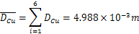
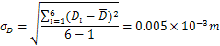
D(铝)的平均值为:
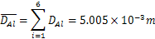
(2)求40cm铜棒的电阻率及其不确定度：

R的平均值及标准差为：
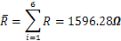
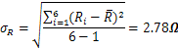
故:
由公式:
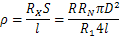
可得:

取置信概率p=0.68，求的不确定度：
电阻率的合成不确定度:
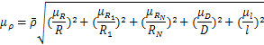
- 求
其中a=0.02为双臂电桥的级数，n为双臂电桥的电阻旋钮个数，b为与准确度等级有关的旋钮接触电阻，准确度在0.05级以下的电阻箱b=0.002.

故有:
- 求
故有:

- 求
故有:
- 求

- 求

综合,可得:
所以有:

(3) 求30cm铜棒的电阻率：
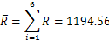
由公式:
可得:

(4) 求40cm铝棒的电阻率：
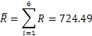
由公式:
可得:

思考题
- 答：如果将标准电阻和待测电阻的电压接头与电流接头互换，会增加计算的难度.因为
等效电路中的接头电阻 、 与 、 将分别并入 、 与 、 所在的支路，使得
2. 答：如果被测低值电阻的电压端引线电阻较大，相当于给R与 分别串联一个电阻，测量值会变大，使得误差增大

